ГЛАВА ГОРОДА ФРЯЗИНО

МОСКОВСКОЙ ОБЛАСТИ

ПОСТАНОВЛЕНИЕ

от 14 сентября 2010 № 553

О проведении соревнований

«Фрязинская верста»

На основании Устава городского округа Фрязино Московской области и в целях принятия необходимых мер по обеспечению безопасности при проведении спортивных мероприятий

постановляю:

1. Отделу по физкультуре и спорту Управления культуры, физической культуры и спорта администрации г. Фрязино (Бодунов С.Н.) провести 17 сентября 2010 года в городе Фрязино на базе спортсооружений МУ ФОЦ «Олимп» г. Фрязино» и МУ УФСК «Импульс» г. Фрязино II соревнования города Фрязино по бегу на шоссе «Фрязинская верста», посвященные Дню города Фрязино (далее – соревнования).
2. Отделу по физкультуре и спорту Управления культуры, физической культуры и спорта администрации г. Фрязино (Бодунов С.Н.) направить информационные письма о проведении соревнований в адрес УВД по Щелковскому муниципальному району, ОВД по городскому округу Фрязино, Щелковского территориального управления силами и средствами ГУ МО
«Мособлпожспас», МУЗ «ЦГБ им. М.В. Гольца».
3. На время проведения соревнований с 15.30 до 16.30 17 сентября 2010 года:
3.1. Ввести временное ограничение движения автомобильного транспорта по трассе соревнований согласно схеме трассы соревнований и маршрута объезда (приложение):
на площади Победы;
вдоль домов № 17 и № 19 по улице Вокзальная от пересечения с площадью Победы до пересечения с улицей Вокзальная (движение по улице Вокзальная не перекрывается);
по улице Попова от площади Победы до пересечения с улицей Ленина.
3.2. Организовать движение автомобильного транспорта в соответствии со схемой трассы соревнований и маршрута объезда (по улицам: Комсомольская, Ленина, Вокзальная).
4. Рекомендовать УВД по Щелковскому муниципальному району
(Игнатенко С.Г.) обеспечить:
4.1. Своевременное ограничение движения автотранспорта согласно подпункту 3.1 настоящего постановления и безопасность дорожного движения на маршруте объезда.
4.2. Соблюдение общественного порядка и безопасности во время проведения соревнований.
5. МУЗ «ЦГБ им. М.В. Гольца» (Пермяков В.Д.) обеспечить дежурство автомашины скорой помощи во время проведения соревнований.
6. Щелковскому территориальному управлению силами и средствами ГУ МО «Мособлпожспас» (Лафицков Г.Л.) обеспечить соблюдение мер пожарной безопасности и предотвращение возникновения чрезвычайных ситуаций при проведении соревнований.
7. Сектору пресс-службы отдела по делам молодежи администрации
г. Фрязино (Индык М.В.) обеспечить официальное опубликование настоящего постановления в печатном средстве массовой информации, распространяемом на территории городского округа Фрязино Московской области.
8. Контроль за выполнением настоящего постановления возложить на
заместителя главы администрации Курова А.А.

Глава города В.В. Ухалкин

Приложение
к постановлению Главы города
от 14 сентября № 553

Схема трассы соревнований и маршрута объезда

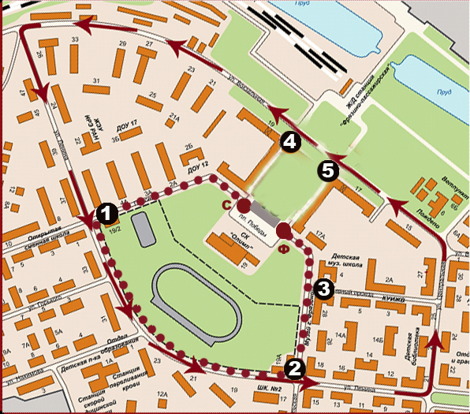

Старт и финиш – на пл. Победы
Бег 1 км
Маршрут объезда
1-5 – места установки информационных щитов

